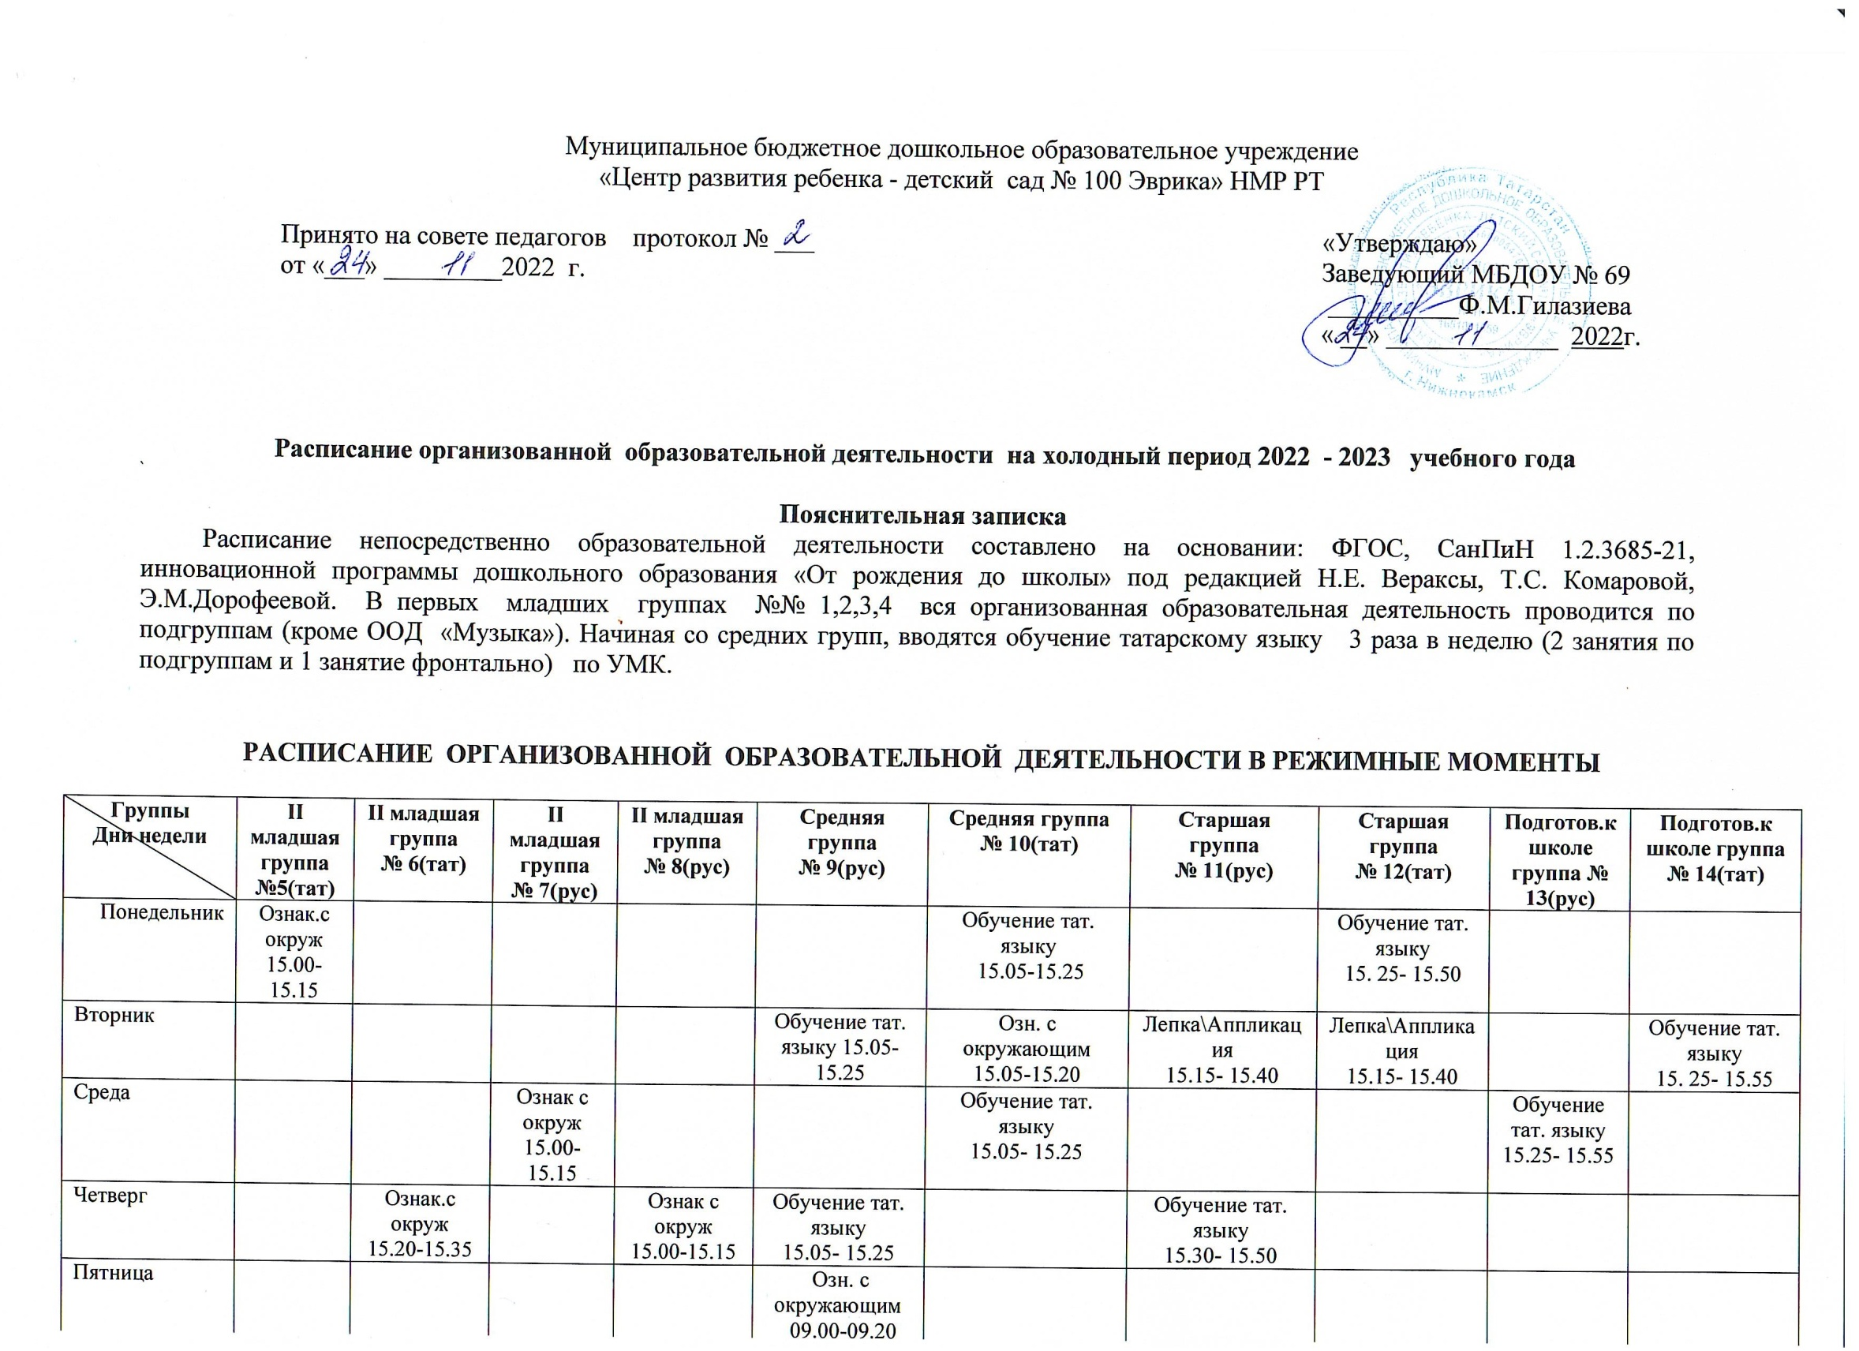

Группы  Дни недели | I младшая  группа № 1(рус) | I младшая  группа № 2(рус) | I младшая  группа № 3(тат) | I младшая  группа № 4(тат) | II младшая группа  №5(тат) | II младшая группа  № 6(тат) | II младшая группа  № 7(рус) | II младшая группа  № 8(рус)
Понедельник | 1. Сенсорика  08.25 - 08.33 (I)  08.43– 08.51 (II)  2.Музыка  15.20 -15.30 | 1. Озн. с окружающим миром  08.25 - 08.33 (I)  08.43– 08.51 (II)  2. Сенсорика  15.05-15.13 (I)  15.23 -15.30 (II) | 1. Речевое развитие  08.25 - 08.33 (I)  08.43– 08.51 (II)  2. Музыка  15.05-15.13 | 1.Лепка\конструирование  08.25 - 08.33 (I)  08.43– 08.51 (II)  2. Физкультура  15.05-15.13 (I)  15.23 -15.30 (II) | 1.Конструиров  08.10-08.25  2. Физкультура  08.55-09.10 | 1. Музыка  8.10-8.25  2. Рисование  08.35-8.50 | 1.Физкультура  08.10-08.25  2. Конструирование  8.30-08.45 | 1. Развитие речи  08.30-08.45  2. Музыка  9.10-09.25
Вынесено в режимные моменты |  |  |  |  | Ознак.с окруж  15.00-15.15
Вторник | 1.Рисование  08.25 - 08.33 (I)  08.43– 08.51 (II)  2.Физкультура  15.05-15.13 (I)  15.23 -15.30 (II) | 1. Речевое развитие  08.25 - 08.33 (I)  08.43– 08.51 (II)  2. Музыка  15.25 – 15.35 | 1.Сенсорика  08.25 - 08.33 (I)  08.43– 08.51 (II)  2.Физкультура  15.05-15.13 (I)  15.23 -15.30 (II) | 1.Музыка  08.10 - 08.20  2.Речевое развитие  15.05-15.13 (I)  15.23 -15.30 (II) | 1.Музыка  08.30-08.45  2.Речевое развитие  08.55-09.10 | 1.Речевое развитие  08.30-08.45  2.Физкультура  08.55-09.10 | 1. Развитие речи  08.30-08.45  2.Физкультура  09.15-09.30 | 1. Физкультура  08.30-08.45  2.Конструирование  08.55-09.10
Вынесено в режимные моменты
Среда | 1. Озн. с окружающим  08.25 - 08.33 (I)  08.43– 08.51 (II)  2. Речевое развитие  15.05-15.13 (I)  15.23 -15.30 (II) | 1. Рисование  08.25 - 08.33 (I)  08.43– 08.51 (II)  2. Физкультура  15.05-15.13 (I)  15.23 -15.30 (II) | 1. Музыка  08.25 - 08.33  2. Ознак.с окруж  15.05-15.13 (I)  15.23 -15.30 (II) | 1. Сенсорика  08.25 - 08.33 (I)  08.43– 08.51 (II)  2. Физкультура  15.05-15.13 (I)  15.23 -15.30 (II) | 1. Физкультура  08.30-08.45  2. Рисование  08.55-09.10 | 1. ФЭМП  08.30-08.45  2. Музыка  09.00-09.15 | 1. Музыка  08.30-08.45  2. ФЭМП  08.55-09.10 | 1. Музыка  08.30-08.45  2. Рисование  08.55-09.10
Вынесено в режимные моменты |  |  |  |  |  |  | Ознак с окруж  15.00-15.15
Четверг | 1. Музыка  08.25 - 08.35  2. Лепка/констр.  15.05-15.13 (I)  15.23 -15.30 (II) | 1. Лепка/констр.  08.25 - 08.33 (I)  08.43– 08.51 (II)  2. Музыка  15.05-15.13 | 1. рисование  08.25 - 08.33 (I)  08.43– 08.51 (II)  2. Речевое развитие  15.05-15.13 (I)  15.23 -15.30 (II) | 1. Речевое развитие  08.25 - 08.33 (I)  08.43– 08.51 (II)  2. Ознак.с окруж  15.05-15.13 (I)  15.23 -15.30 (II) | 1. ФЭМП  08.30-08.45  2. Музыка  08.55- 09.10 | 1. Физкультура  08.30-08.45  2. Конструирование  08.10- 08.25 | 1.Лепка\аппликация  08.30- 09.00  2.Музыка  9.10-9.25 | 1. Физкультура  08.10- 8.25  2. ФЭМП  08.35-08.50
Вынесено в режимные моменты |  |  |  |  |  | Ознак.с окруж  15.20-15.35 |  | Ознак. с окруж  15.00-15.15
Пятница | 1. Речевое развитие  08.25 - 08.33 (I)  08.43– 08.51 (II)  2. Физкультура  15.05-15.13 (I)  15.23 -15.30 (II) | 1. Речевое развитие  15.05-15.13 (I)  15.23 -15.30 (II)  2.Физкультура  15.05-15.13 (I)  15.23 -15.30 (II) | 1. Лепка\констр.  08.25 - 08.33 (I)  08.43– 08.51 (II)  2. Физкультура  15.05-15.13 (I)  15.23 -15.30 (II) | 1. Рисование  08.25 - 08.33 (I)  08.43– 08.51 (II)  2. Музыка  15.05-15.13 | 1. Физкультура  08.30-08.45  2. Лепка \апплик  08.55- 09.10 | 1.Лепка/Апплик  08.30-08.45  2. Физкультура  08.55- 09.10 | 1. Рисование  08.30-08.45  2. Физкультура  9.15-9.30 | 1. Физкультура  08.10-08.25  2.Лепка/Аппликация  08.55- 09.10
Вынесено в режимные моменты
Кол-во НОД/ кол-во часов | 10 / 1ч 30 мин | 10 / 1ч 30 мин | 10 / 1ч 30 мин | 10 / 1ч 30 мин | 10 / 2ч 30 мин | 10 / 2ч 30 мин | 10 / 2ч 30 мин | 10 / 2ч 30 мин

Группы  Дни недели | Средняя группа  № 9(рус) | Средняя группа  № 10(тат) | Старшая группа  № 11(рус) | Старшая группа  № 12(тат) | Подготов.к школе группа № 13(рус) | Подготов.к школе группа № 14(тат)
Понедельник | 1.Лепка\Аппликация  08.30-08.50  2.Физкультура  09.45 – 10.05 | 1. Рисование  08.30-08.50  2.Физкультура  11.00-11.20 | 1. Рисование  08.30-08.55  2. Физкультура  11.30- 11.55 | 1. Речевое развитие  08.30-08.55  2. Рисование  9.05-9.30  3. Музыка  10.00-10-25 | 1. ФЭМП  08.30-09.00  2. Физкультура  09.10-09.40  3.Озн.с окруж  09.50- 10.20 | 1. .Музыка.  08.30-09.00  2. Обучение тат. языку + конструирование  09.10-09.40, 09.50- 10.20.
Вынесено в режимные моменты |  | Обучение тат. языку  15.05-15.25 |  | Обучение тат. языку  15. 25- 15.50
Вторник | 1. ФЭМП  08.30-08.50  2. Музыка  09.15- 09.35 | 1. Конструирование  08.30-08.50  2. Музыка  09.30- 09.50 | 1Обучение грамоте  08.30-08.55  2. Ознаком. с окруж.  09.05-09.30  3. Музыка  09.40-10.05 | 1. Ознак. с окруж  08.30-08.55  2. Физкультура  11.05-11.30 | 1. Обучение тат. языку + ФЭМП  08.30-09.00,09.10- 09.40  2. Физкультура  11.30-12.00 | 1. Обучение грамоте  08.30-09.00  2. Рисование  09.15 – 09.45  3. Физкультура  09.50-10.20
Вынесено в режимные моменты | Обучение тат. языку 15.05-15.25 | Озн. с окружающим  15.05-15.20 | Лепка\Аппликация  15.15- 15.40 | Лепка\Аппликация  15.15- 15.40 |  | Обучение тат. языку  15. 25- 15.55
Среда | 1. Конструирование  08.20 – 08.40  2.Музыка  08.50- 09.10 | 1. ФЭМП  08.20 – 08.40  2.Физкультура  08.50- 09.10 | 1. Обучение тат. языку + ФЭМП  08.30-08.55, 09.05-09.30  2Физкультура  09.50-10.15 | 1. Обучение грамоте  08.30-08.55  2. Физкультура  09.15 –09.40  3. Рисование  09.50-10.15 | 1. Обучение грамоте  08.30-09.00  2. Лепка\Аппликация  09.10-09.40  3. Музыка  09.50-10.20 | 1.Рисование  08.30-09.00  2. Обучение тат. языку + ФЭМП  09.40-10.10, 10.20- 10.50  3. Физкультура (улица)  11.30-12.00
Вынесено в режимные моменты |  | Обучение тат. языку  15.05- 15.25 |  |  | Обучение тат. языку  15.25- 15.55
Четверг | 1. Речевое развитие  08.30-08.50  2. Физкультура  09.25-9.45 | 1. Речевое развитие  08.30-08.50  2. Физкультура  09.00-09.20 | 1. Развитие речи  08.30-08.55  2. Рисование  09.05-09.30  3. Физкультура (улица)  11.25-11.55 | 1. Обучение тат. языку + ФЭМП  08.30-08.55, 09.05-09.30  2. Музыка  09.40-10.00 | 1. Рисование  08.30-09.00  2. Обучение тат. языку + конструирование  09.10-09.40, 09.50- 10.20.  3. Физкультура (улица)  11.30-12.00 | 1. ФЭМП  08.30-09.00  2. Озн. с окруж  09.10-09.40  3.Физкультура  09.50-10.15
Вынесено в режимные моменты | Обучение тат. языку  15.05- 15.25 |  | Обучение тат. языку  15.30- 15.50
Пятница | 1. Рисование  08.30-08.50  2. Физкультура  09.40 –10.00 | 1. Лепка\аппликация  08.30-08.50  2. Музыка  08.50-9.10 | 1. Обучение тат. языку + Конструирование  08.30-08.55, 09.05 – 09.30  2. Музыка  9.50-10.15 | 1. Физкультура (улица)  10.30-10.55  2. Обучение тат. языку + конструирование  11.00-11.25,11.35-12.00 | 1. Развитие речи  08.30-09.00  2. Музыка  09.15 – 09.45  3. Рисование  09.55- 10.25 | 1 Речевое развитие  08.30-09.00  2. Лепка\аппликация  09.10-09.40  3. 2. Музыка  09.50-10.20
Вынесено в режимные моменты | Озн. с окружающим  09.00-09.20
Кол-во НОД/ кол-во часов | 10/ 11  3ч 20 мин/3ч40мин | 10/ 11  3ч 20 мин/3ч40мин | 13 / 14  5ч 40 мин/6ч | 13 / 14  5ч 40 мин/6ч | 14/15  7ч / 7ч 30мин | 14/15  7ч / 7ч 30мин

